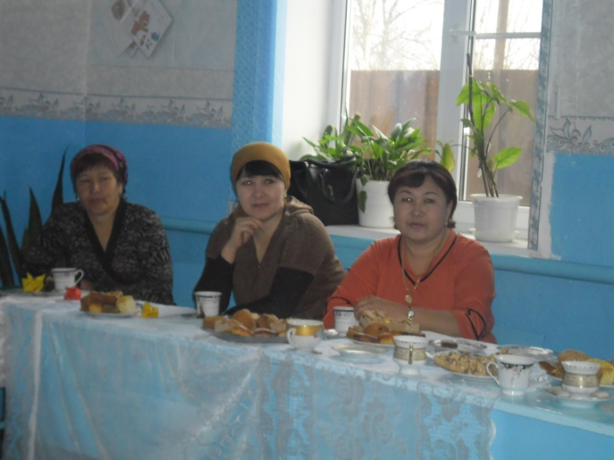
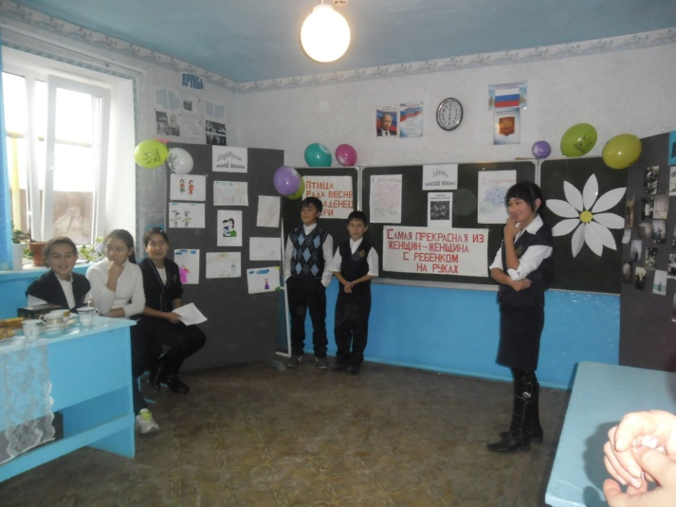
Мама - это значит нежность,
Это ласка, доброта,
Мама - это безмятежность,
Это радость, красота!
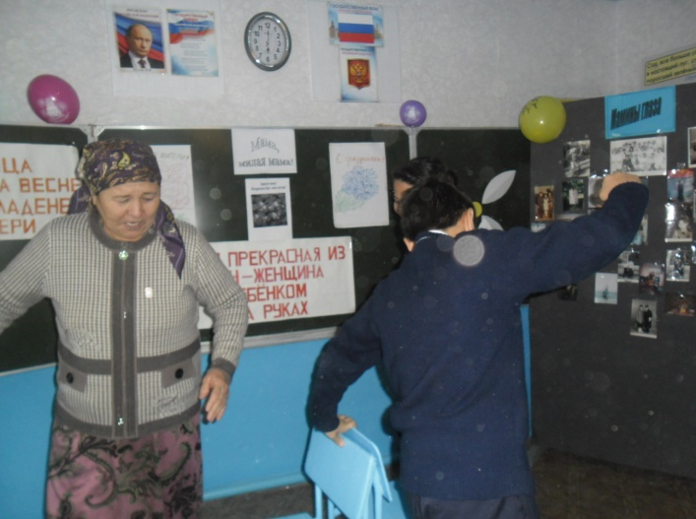
Мама - это на ночь сказка,
Это утренний рассвет,
Мама - в трудный час подсказка,
Это мудрость и совет!
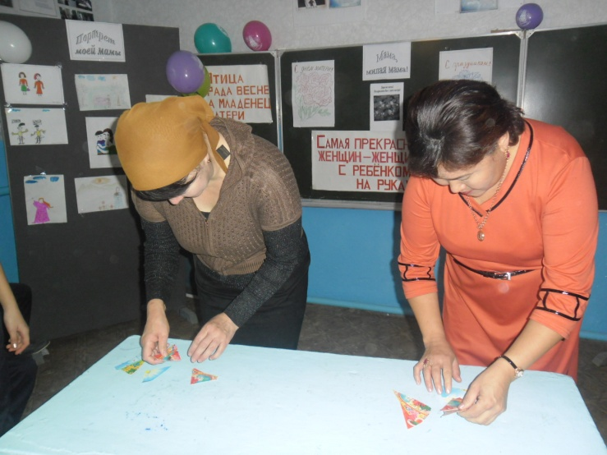
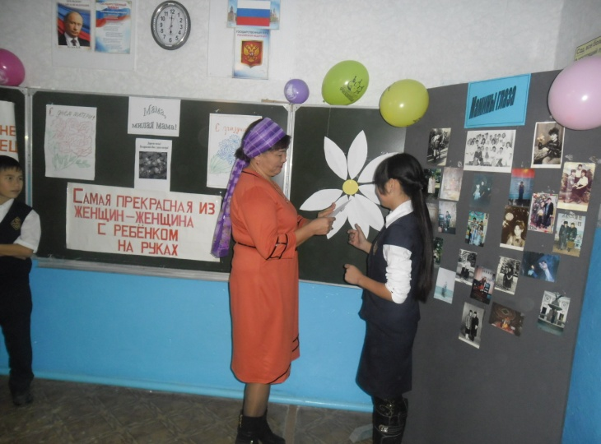
Мама - это зелень лета,
Это снег, осенний лист,
Мама - это лучик света,
Мама - это значит ЖИЗНЬ!
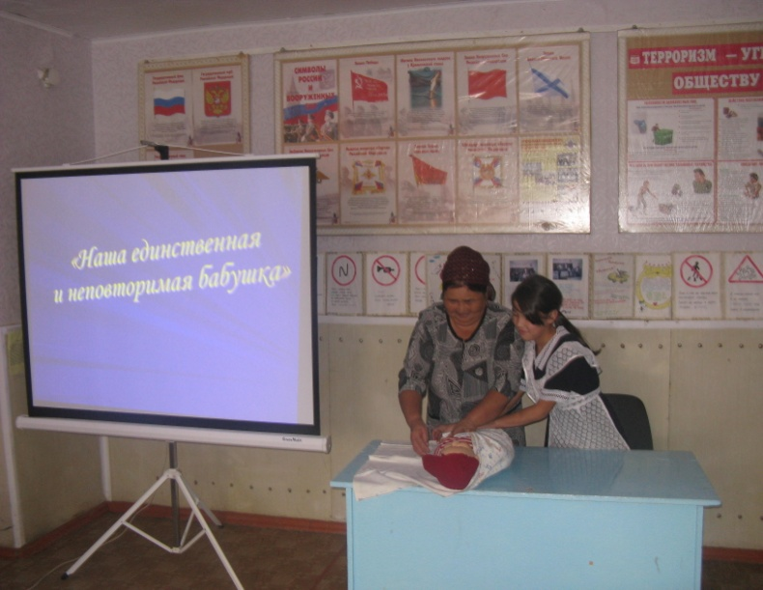
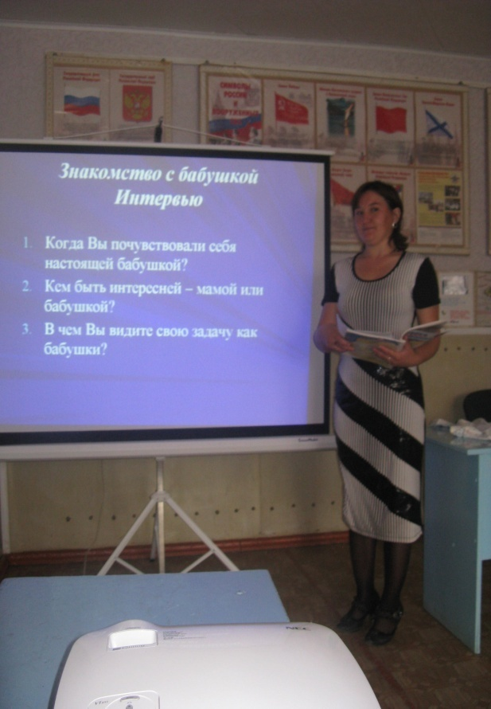
Спасибо, бабушки, вам
И вашим умелым рукам!
Всех ваших достоинств не счесть
Спасибо, что вы у нас есть.

